Hlubší vysvětlení veřejných statků

MRPT (V za S) = MRS (V za S)
se vztahuje k efektivní alokaci zdrojů mezi dvěma statky – veřejným (V) a soukromým (S).
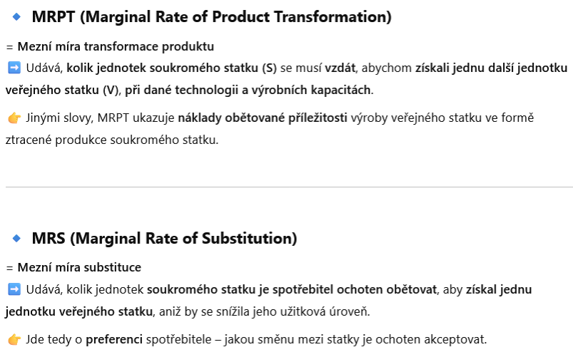

Rovnost MRPT = MRS
